昆山市建设工程公共资源交易平台投标人操作手册

版本：V1.0

修订记录
版本 | 修改日期 | 修改内容
V1.0 | 2025-12-20 | 初版

前期准备
- 浏览器推荐使用谷歌、edge、360浏览器
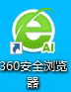
- 驱动安装，为了能正常使用登录、招标文件制作、签章等功能，电脑安装“新点检测工具（江苏省互联互通版）”安装包下载地址：https://download.bqpoint.com/download/downloaddetailfree.html?SourceFrom=Ztb&ZtbSoftXiaQuCode=010204&ZtbSoftType=DR
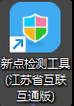

二、业务功能介绍

（一）系统登录
1、昆山市建设工程公共资源交易平台已经接入“江苏省公共资源交易经营主体信息库系统”（以下简称：省主体库），投单位要提前到省主体库进行注册（未在省主体库注册的无法登录本平台），在省主体库注册过的单位，可以直接登录并使用本平台，无需在本平台进行注册。
省主体库地址：https://49.77.204.17:7086/jsztk/#/login?redirect=%2F
省主体库技术支持电话：025-83668675
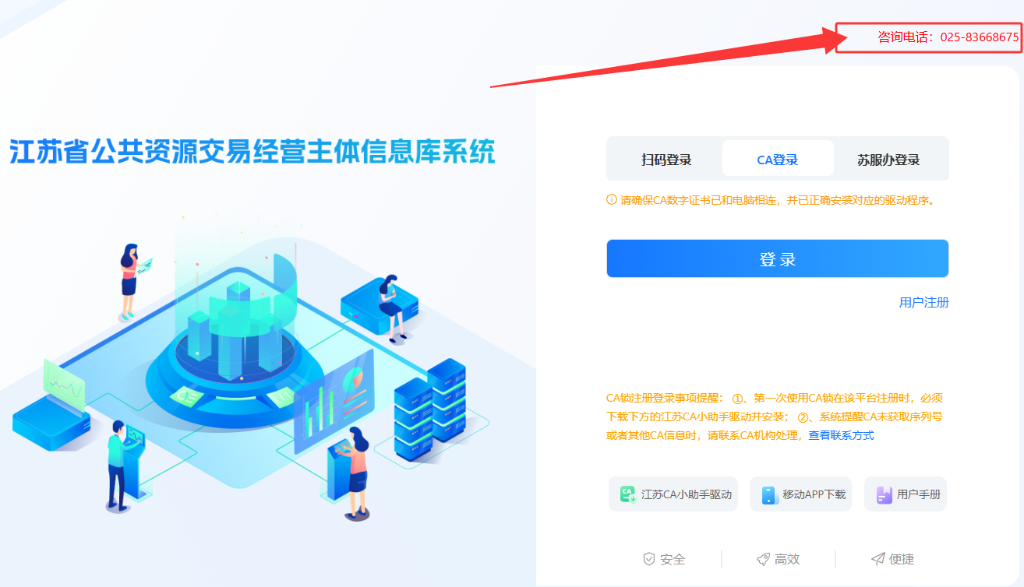
2、需要使用CA登录系统（系统地址https://ksggzy.cn/tpbidder）。电脑插入CA选择“CA登录”方式，输入CA密码。页面上准确显示CA信息后点击“进入系统”按钮，即可登录成功。
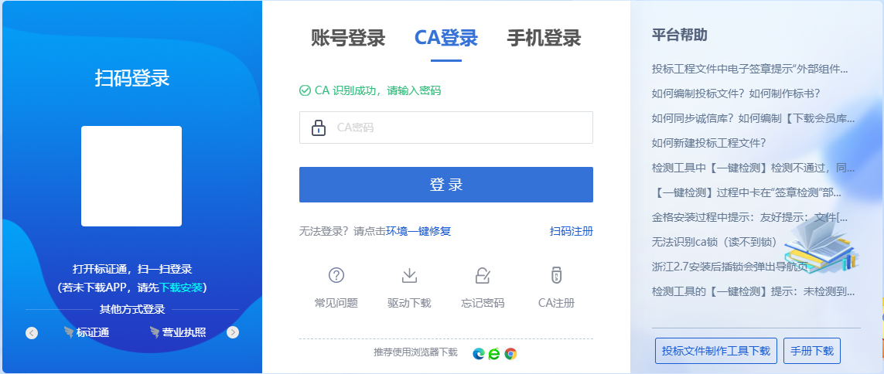
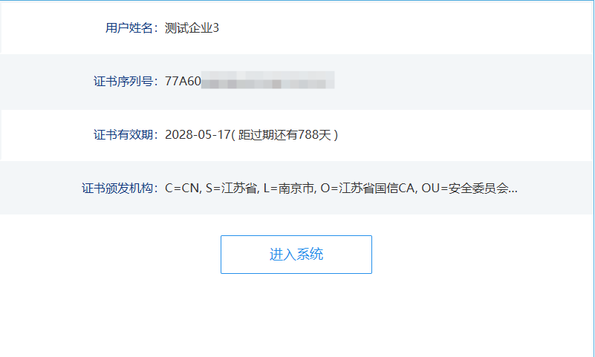

（二）招标文件提前公示意见反馈
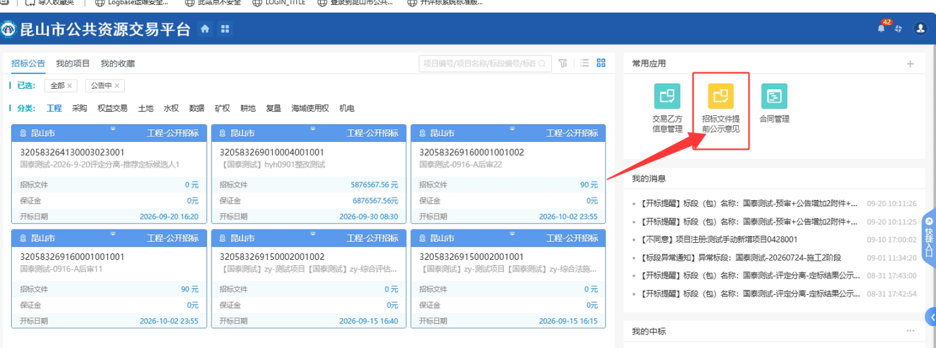
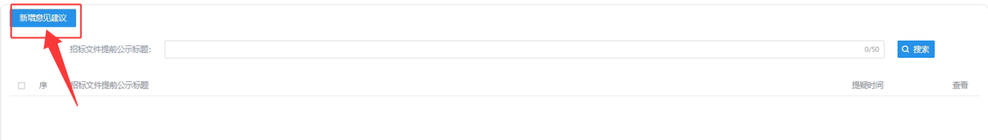
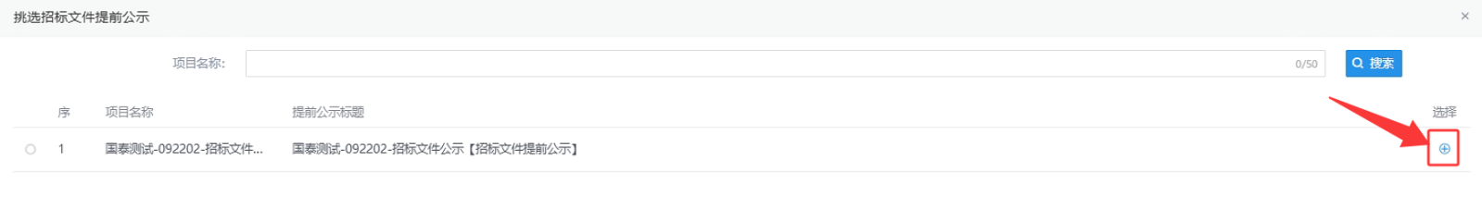
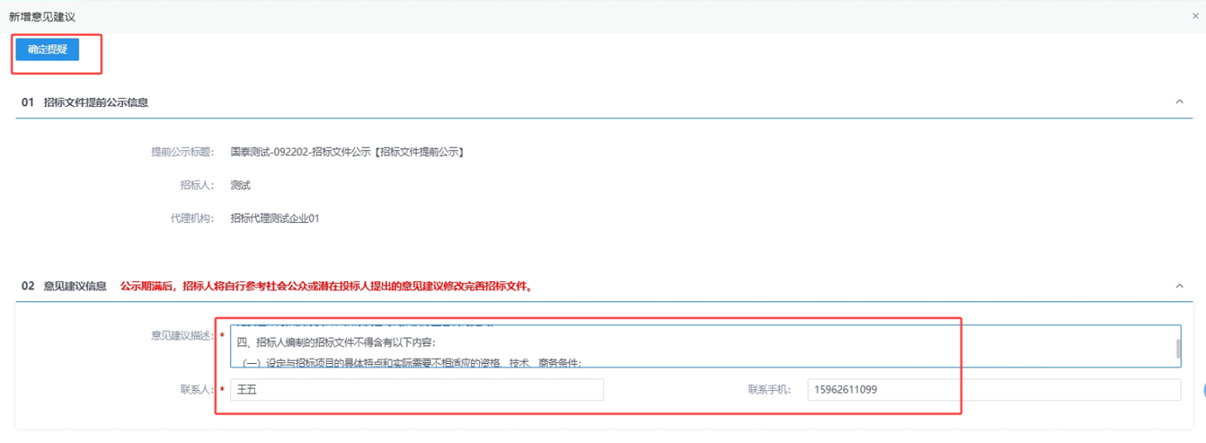

（三）招标文件/资审文件领取
登录交易平台后，点击【招标公告】按钮可以看到招标的项目列表，选中目标项目并点击【进入项目】按钮进入该项目。在系统左侧【工作环节】处可以分别下载“资审文件”“资审澄清文件”“招标文件”“答疑澄清文件”
1、预审项目资审文件/资审澄清文件下载
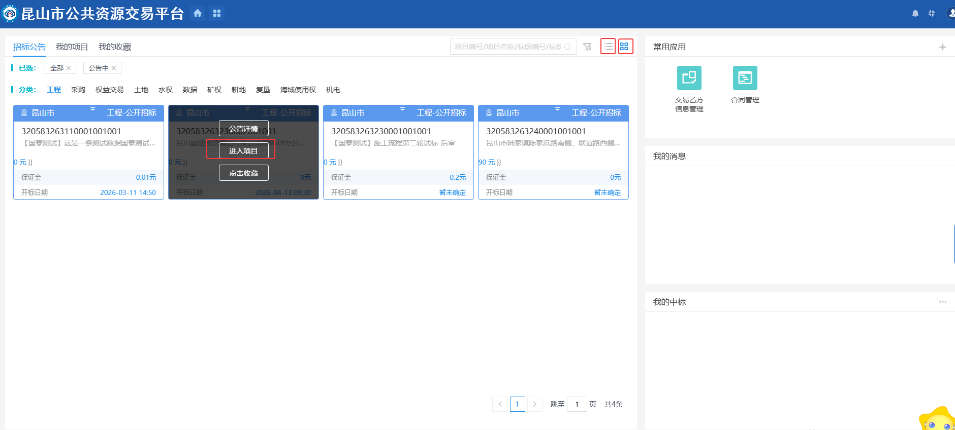
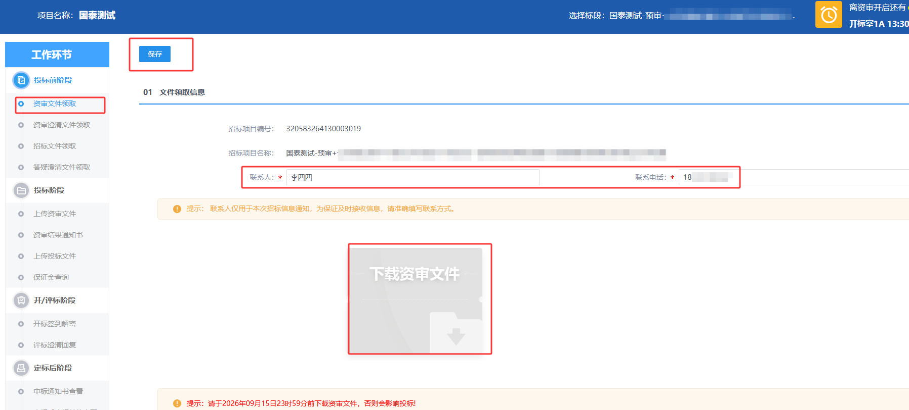

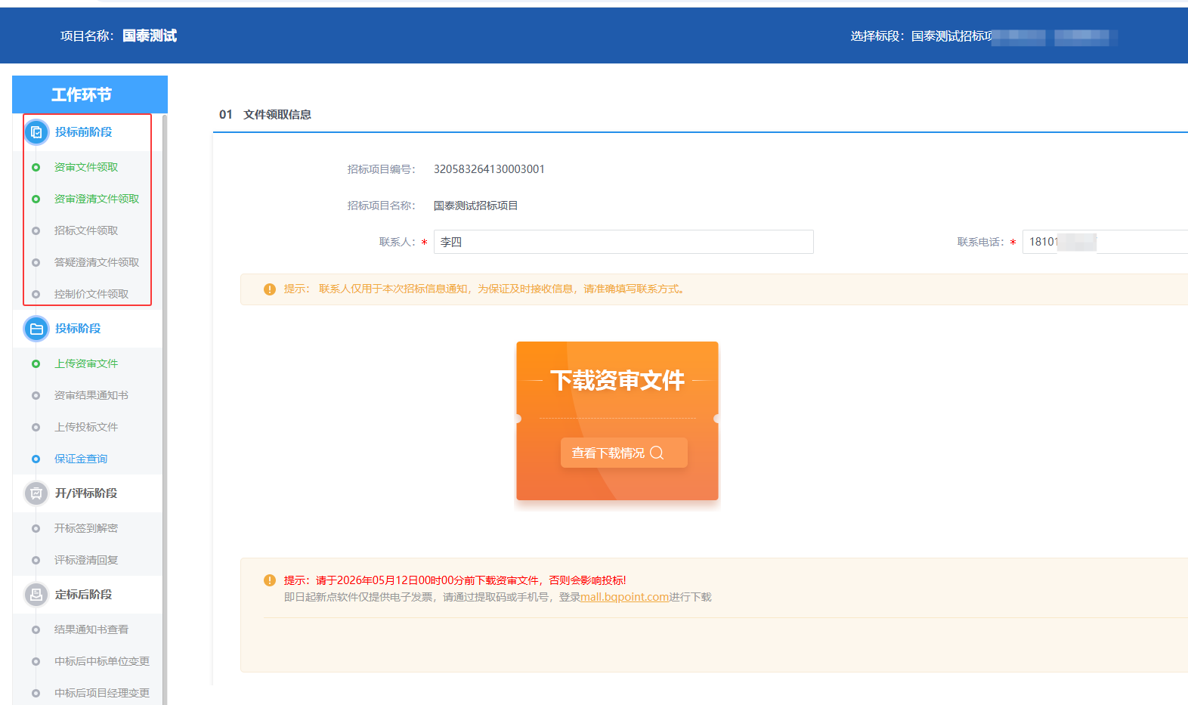
2、后审项目招标文件下载/答疑澄清文件下载
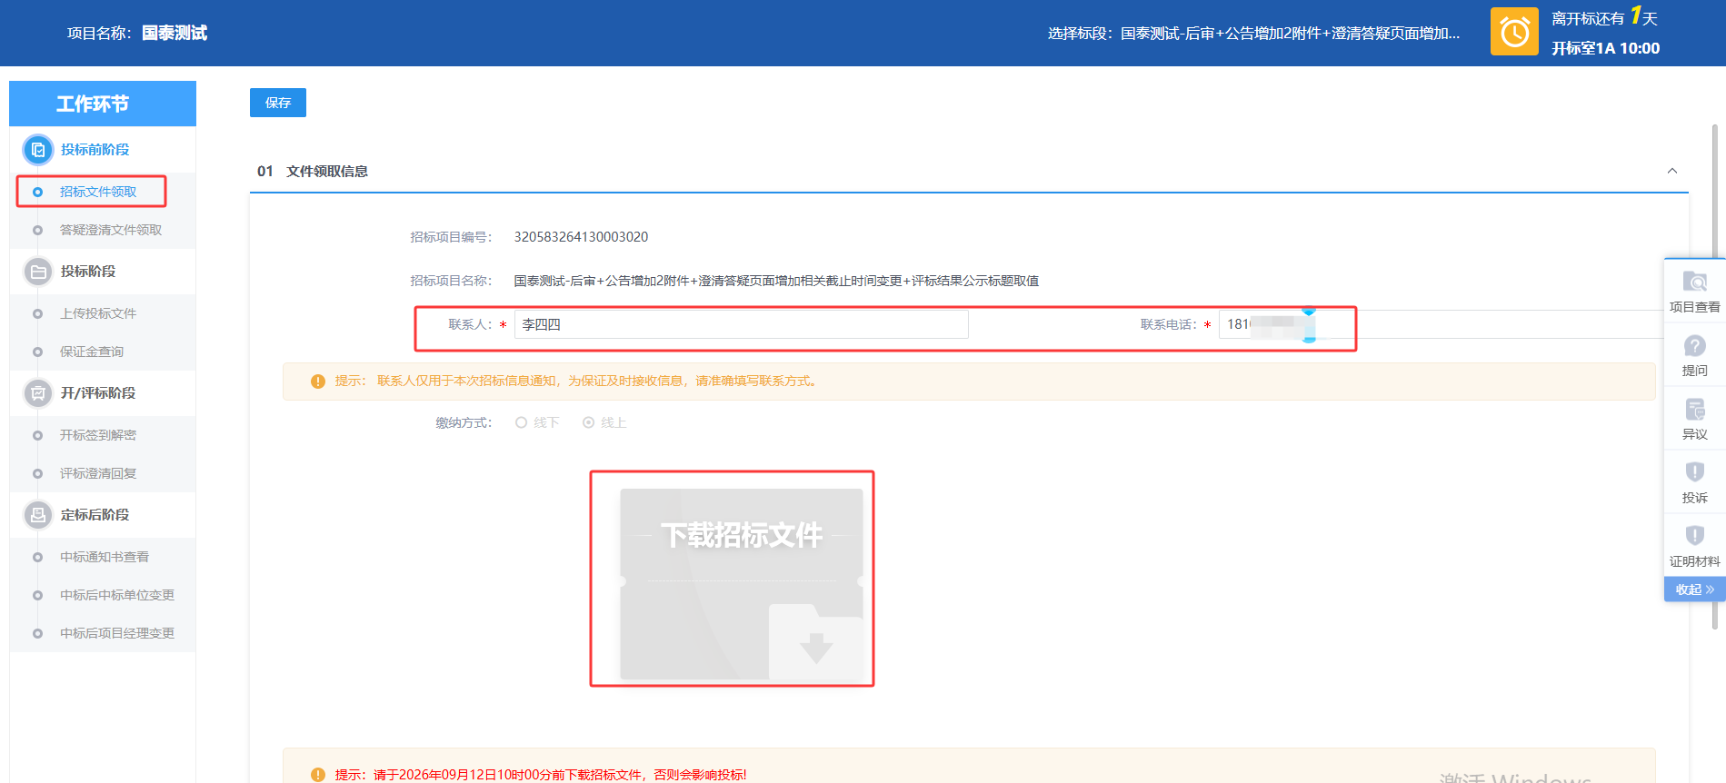

（四）在线提问/异议/投诉
进入项目后，在系统右侧快捷菜单中“提问”“异议”“投诉”模块中可以分别进行在线提问、异议和投诉
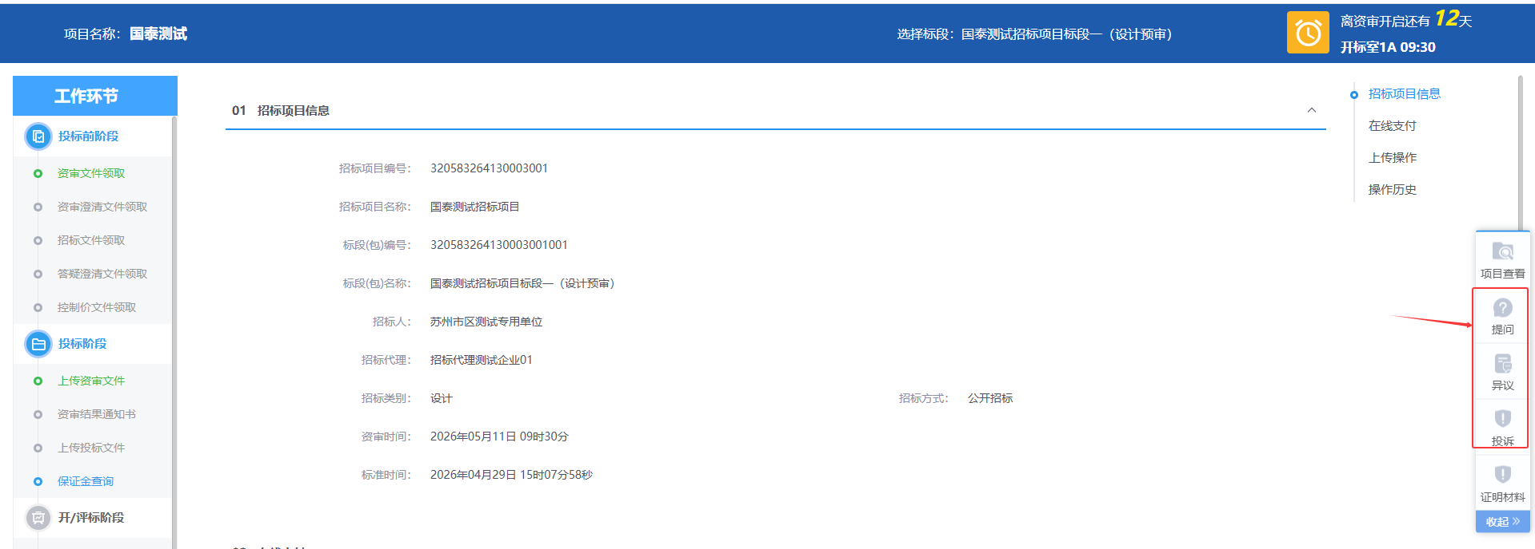

（五）资审申请文件/投标文件制作
1、安装投标文件制作软件，安装包下载地址：
https://download.bqpoint.com/download/downloaddetailfree.html?SourceFrom=Ztb&ZtbSoftXiaQuCode=010204&ZtbSoftType=tballinclusive
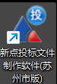
2、打开投标文件制作软件，点击【新建工程】-【浏览】选择下载好的招标文件，然后在投标文件各个节点按照要求上传响应文件。需要同步诚信库的节点点击【同步诚信库】软件会从江苏省主体库中同步相关信息，投标人根据需要完善信息、挑选附件材料。
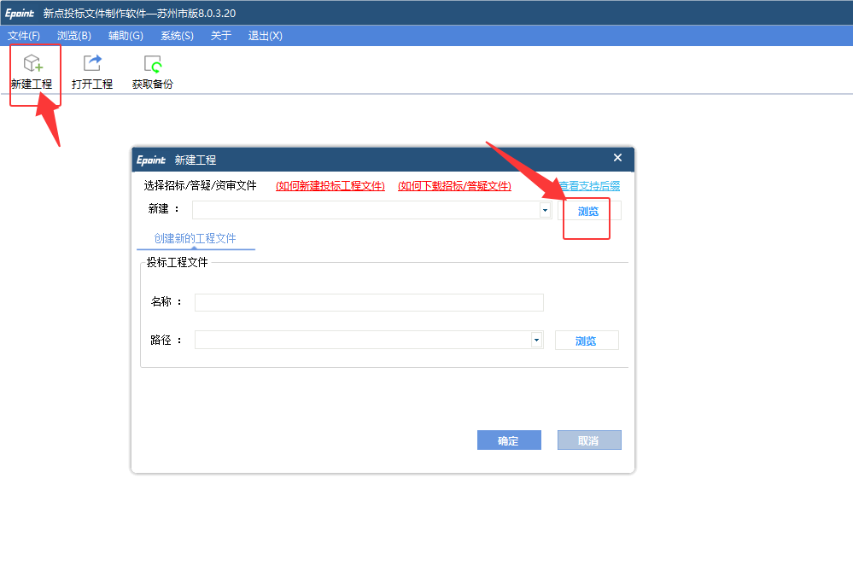
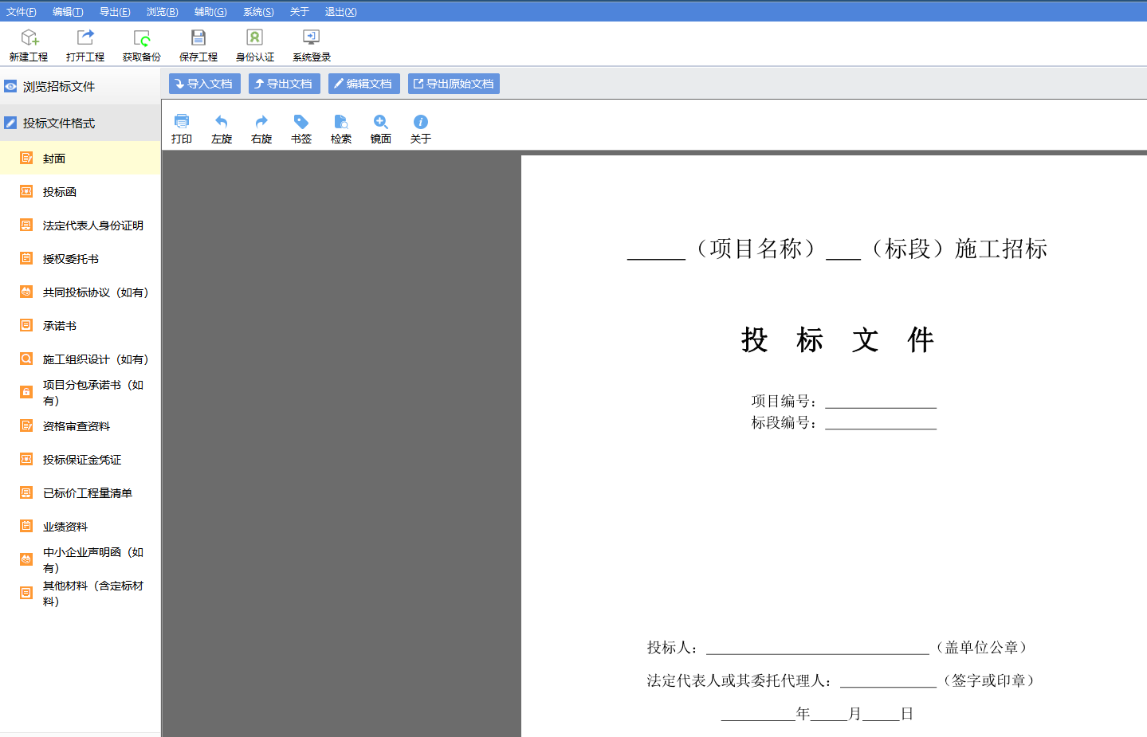
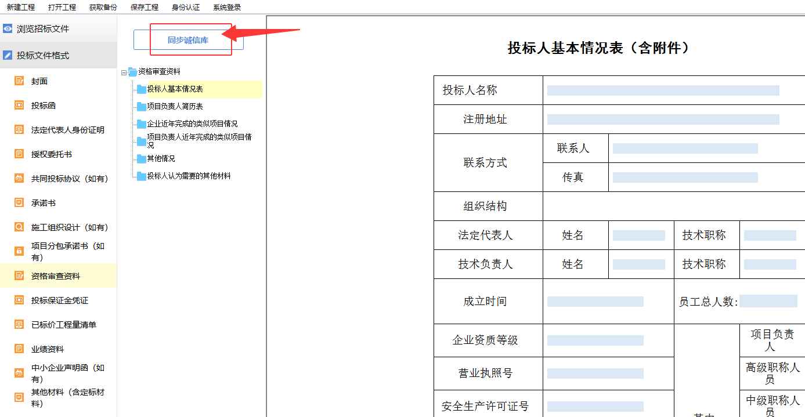
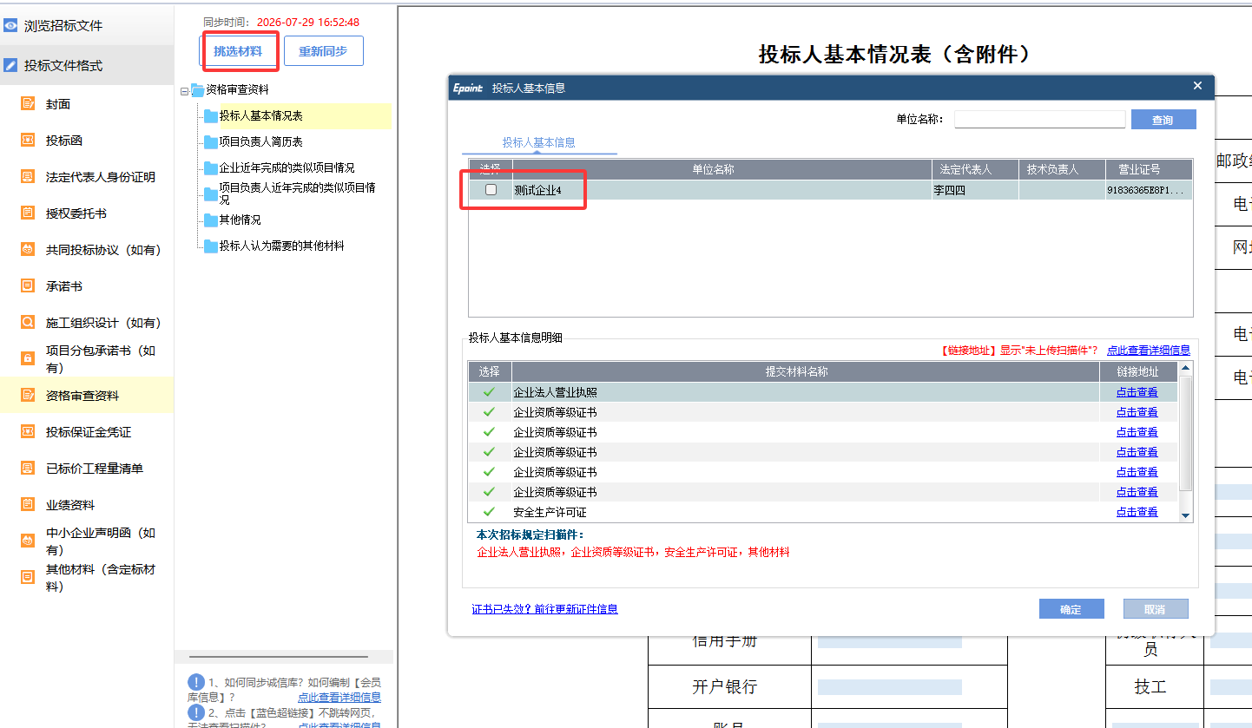
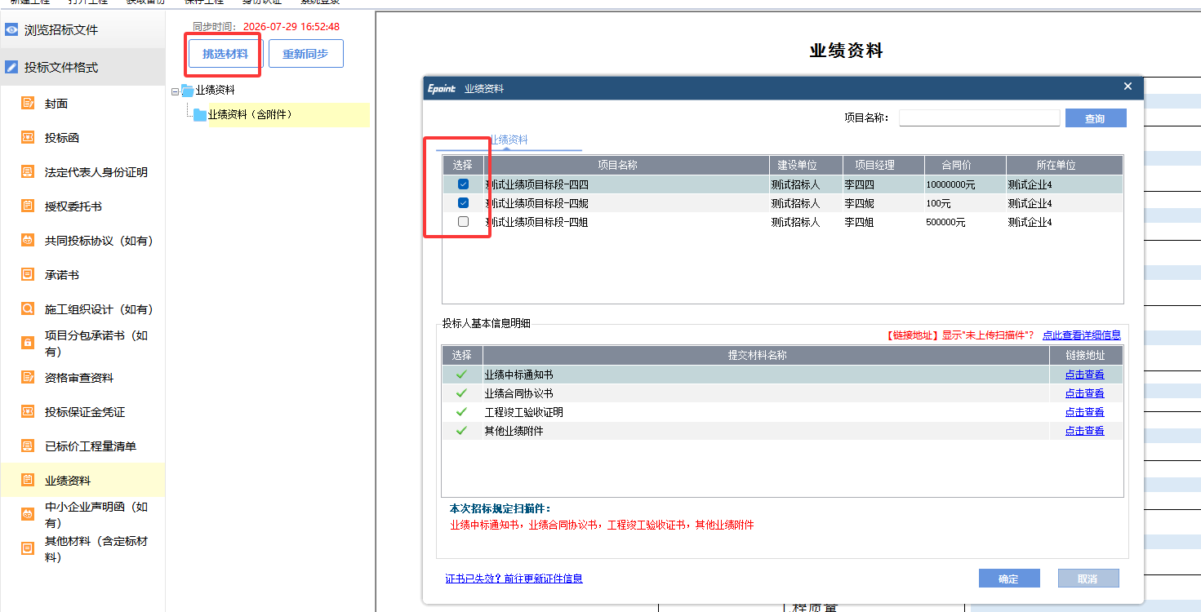

（六）资审申请文件/投标文件上传
登录交易平台并进入项目后，在系统左侧【工作环节】处分别上传资审申请文件/投标文件，在投标文件上传截止时间之前可以撤回投标，撤回后还可以重新上传投标文件。
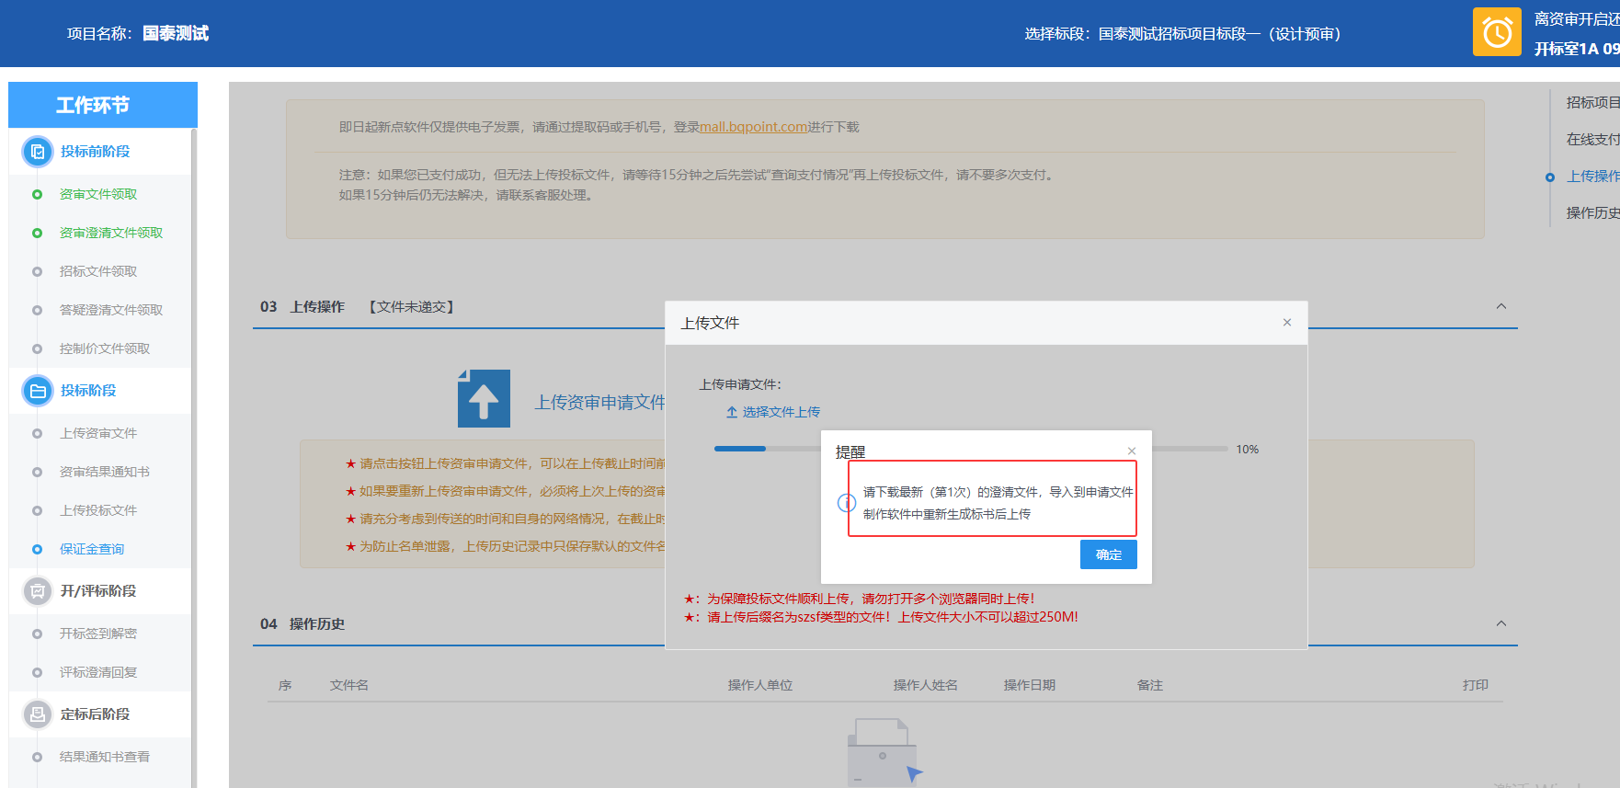
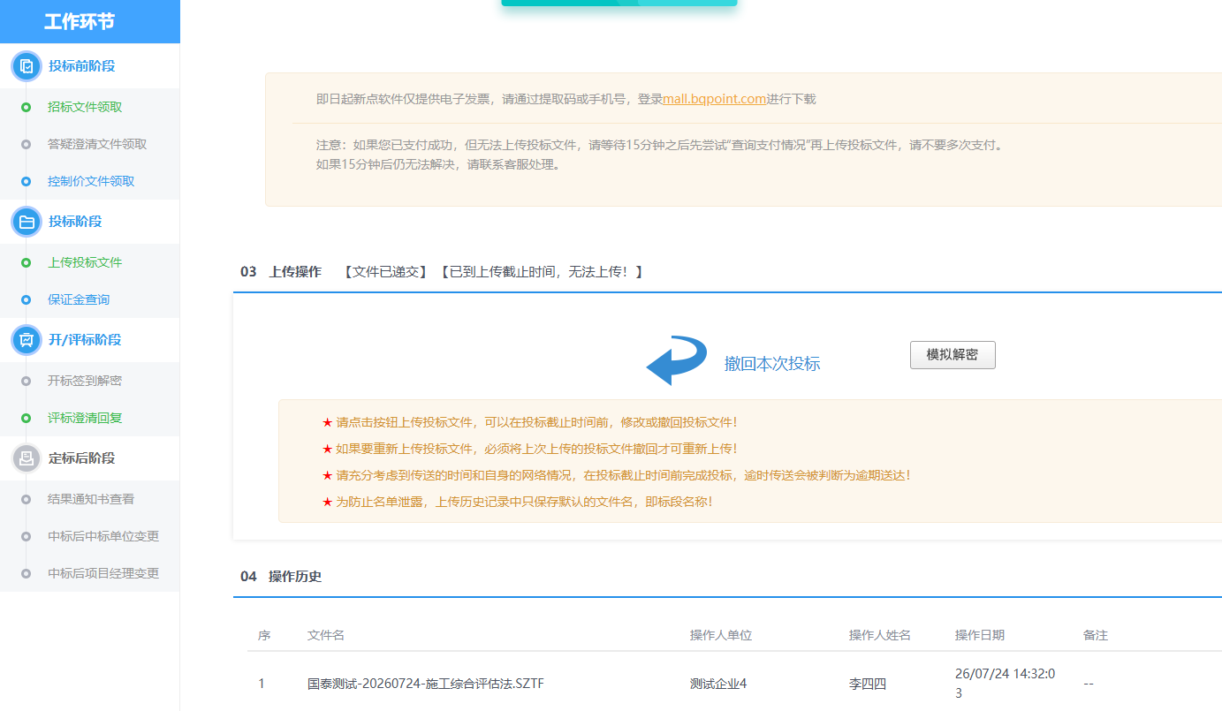
注意：对于预审的项目，资格预审通过的单位，务必要在【资审结果通知书】页面 点击【确认参加】或【确认不参加】按钮，再进行后续招标文件下载和投标文件上传环节，否则会影响后续评标和定标，请务必注意！
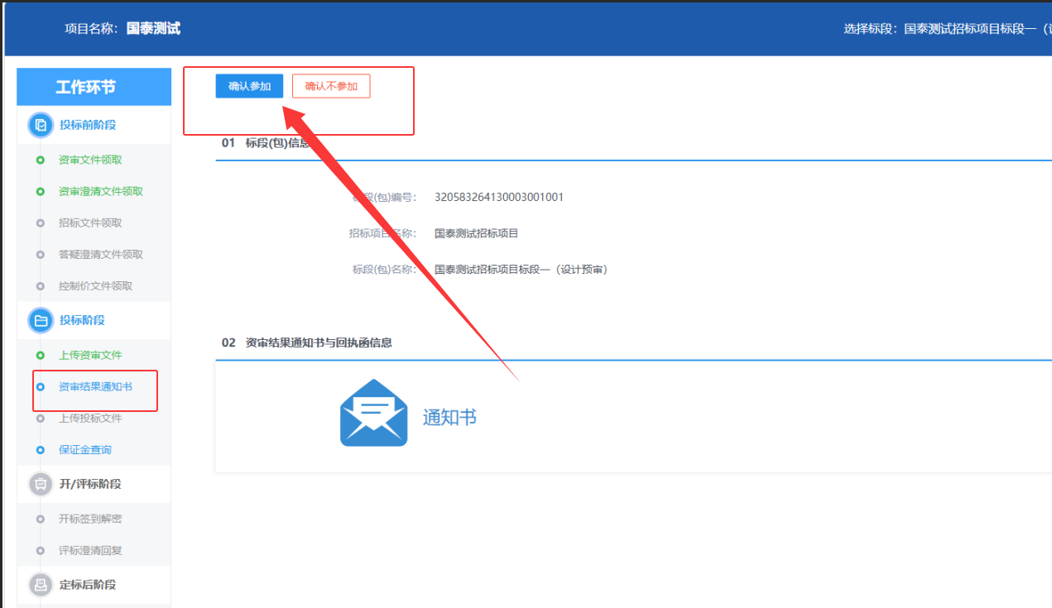

（七）不见面开标
投标人在开标当日可以登录不见面开标系统（系统地址https://ksggzy.cn/BidOpening）签到、观看开标直播。
开标过程无需投标人参与解密，投标人可以通过系统“群聊”模块和招标代理进行互动交流，也可以通过系统在线提出异议。
系统“公告栏”会显示当前所在环节以及下一环节内容，抽签环节的抽签结果系统也会自动发送到“公告栏”。
